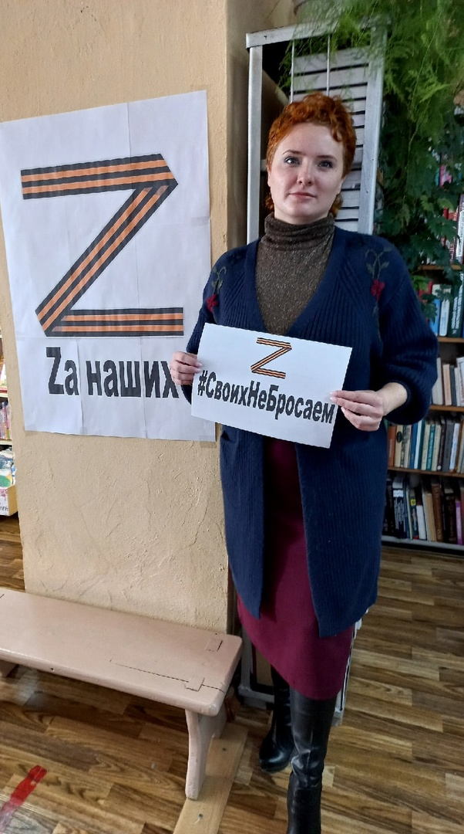
Специалисты Пашийской библиотеки поддерживают Всероссийскую акция
«Своих не бросаем»
своими мероприятиями, рассказывают о подвигах наших солдат, выполняющих задачи в ходе специальной военной операции на Украине.
Мероприятия проводятся с целью просвещения населения.
Знать историю – значит быть патриотом, думающей и свободной личностью, которая умеет ориентироваться в современном изменчивом мире.

Акция «Своих не бросаем»
в поддержку военнослужащих, выполняющих задачи в ходе специальной военной операции на территории Украины.

